Fødekæde stratego - Fjorden
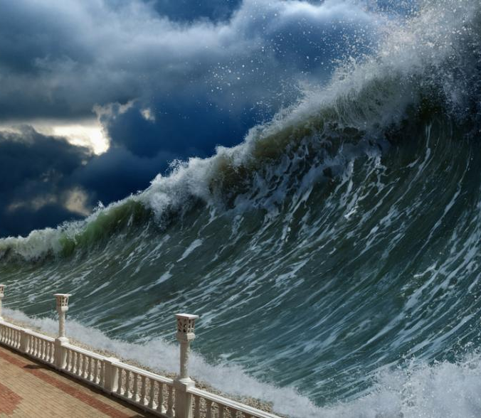  NATURKATASTROFE  Slår: Alle!  Kortet skal afleveres til den man slår! | 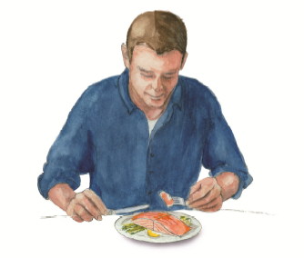  MENNESKE  Slår: Havørn, ørred, reje, musling, tang  Bliver slået af: Giftig alge  20 POINT | HAVØRN  Slår: Ørred, reje, musling, tang, alge  Bliver slået af: Menneske  10 POINT
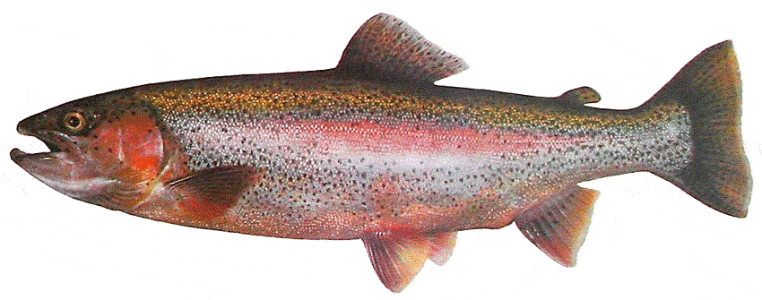  ØRRED  Slår: Reje, musling, tang, giftig alge  Bliver slået af: Menneske, havørn  5 POINT | ØRRED  Slår: Reje, musling, tang, giftig alge  Bliver slået af: Menneske, havørn  5 POINT | 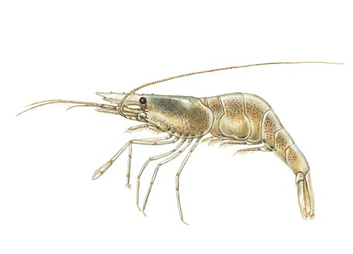  ROSKILDE-REJE  Slår: Musling, tang, giftig alge  Bliver slået af: Menneske, havørn, ørred  4 POINT
ROSKILDE-REJE  Slår: Musling, tang, giftig alge  Bliver slået af: Menneske, havørn, ørred  4 POINT | ROSKILDE-REJE  Slår: Musling, tang, giftig alge  Bliver slået af: Menneske, havørn, ørred  4 POINT | ROSKILDE-REJE  Slår: Musling, tang, giftig alge  Bliver slået af: Menneske, havørn, ørred  4 POINT

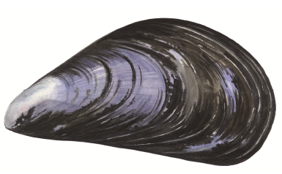  BLÅMUSLING  Slår: Tang, giftig alge  Bliver slået af: Menneske, havørn, ørred, reje  2 POINT | BLÅMUSLING  Slår: Tang, giftig alge  Bliver slået af: Menneske, havørn, ørred, reje  2 POINT | BLÅMUSLING  Slår: Tang, giftig alge  Bliver slået af: Menneske, havørn, ørred, reje  2 POINT
BLÅMUSLING  Slår: Tang, giftig alge  Bliver slået af: Menneske, havørn, ørred, reje  2 POINT | BLÅMUSLING  Slår: Tang, giftig alge  Bliver slået af: Menneske, havørn, ørred, reje  2 POINT | BLÅMUSLING  Slår: Tang, giftig alge  Bliver slået af: Menneske, havørn, ørred, reje  2 POINT
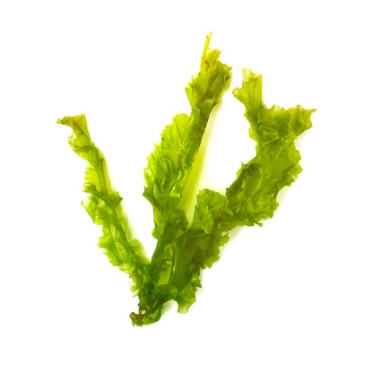  TANG  Slår: Giftig alge  Bliver slået af: Menneske, havørn, ørred, reje, musling  1 POINT | TANG  Slår: Giftig alge  Bliver slået af: Menneske, havørn, ørred, reje, musling  1 POINT | TANG  Slår: Giftig alge  Bliver slået af: Menneske, havørn, ørred, reje, musling  1 POINT

TANG  Slår: Giftig alge  Bliver slået af: Menneske, havørn, ørred, reje, musling  1 POINT | TANG  Slår: Giftig alge  Bliver slået af: Menneske, havørn, ørred, reje, musling  1 POINT | TANG  Slår: Giftig alge  Bliver slået af: Menneske, havørn, ørred, reje, musling  1 POINT
TANG  Slår: Giftig alge  Bliver slået af: Menneske, havørn, ørred, reje, musling  1 POINT | TANG  Slår: Giftig alge  Bliver slået af: Menneske, havørn, ørred, reje, musling  1 POINT | TANG  Slår: Giftig alge  Bliver slået af: Menneske, havørn, ørred, reje, musling  1 POINT
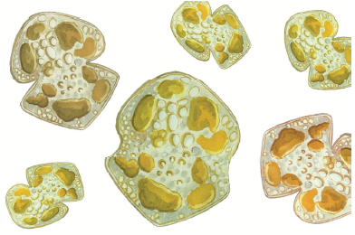  GIFTIG ALGE  Slår: Menneske  Bliver slået af: Havørn, ørred, reje, musling, tang  1 POINT | GIFTIG ALGE  Slår: Menneske  Bliver slået af: Havørn, ørred, reje, musling, tang  1 POINT | GIFTIG ALGE  Slår: Menneske  Bliver slået af: Havørn, ørred, reje, musling, tang  1 POINT

 | MENNESKE  Slår: Havørn, ørred, reje, musling, tang  Bliver slået af: Giftig alge  20 POINT | HAVØRN  Slår: Ørred, reje, musling, tang, alge  Bliver slået af: Menneske  10 POINT
ØRRED  Slår: Reje, musling, tang, giftig alge  Bliver slået af: Menneske, havørn  5 POINT | ØRRED  Slår: Reje, musling, tang, giftig alge  Bliver slået af: Menneske, havørn  5 POINT | ROSKILDE-REJE  Slår: Musling, tang, giftig alge  Bliver slået af: Menneske, havørn, ørred  4 POINT
ROSKILDE-REJE  Slår: Musling, tang, giftig alge  Bliver slået af: Menneske, havørn, ørred  4 POINT | ROSKILDE-REJE  Slår: Musling, tang, giftig alge  Bliver slået af: Menneske, havørn, ørred  4 POINT | ROSKILDE-REJE  Slår: Musling, tang, giftig alge  Bliver slået af: Menneske, havørn, ørred  4 POINT

BLÅMUSLING  Slår: Tang, giftig alge  Bliver slået af: Menneske, havørn, ørred, reje  2 POINT | BLÅMUSLING  Slår: Tang, giftig alge  Bliver slået af: Menneske, havørn, ørred, reje  2 POINT | BLÅMUSLING  Slår: Tang, giftig alge  Bliver slået af: Menneske, havørn, ørred, reje  2 POINT
BLÅMUSLING  Slår: Tang, giftig alge  Bliver slået af: Menneske, havørn, ørred, reje  2 POINT | BLÅMUSLING  Slår: Tang, giftig alge  Bliver slået af: Menneske, havørn, ørred, reje  2 POINT | BLÅMUSLING  Slår: Tang, giftig alge  Bliver slået af: Menneske, havørn, ørred, reje  2 POINT
TANG  Slår: Giftig alge  Bliver slået af: Menneske, havørn, ørred, reje, musling  1 POINT | TANG  Slår: Giftig alge  Bliver slået af: Menneske, havørn, ørred, reje, musling  1 POINT | TANG  Slår: Giftig alge  Bliver slået af: Menneske, havørn, ørred, reje, musling  1 POINT

TANG  Slår: Giftig alge  Bliver slået af: Menneske, havørn, ørred, reje, musling  1 POINT | TANG  Slår: Giftig alge  Bliver slået af: Menneske, havørn, ørred, reje, musling  1 POINT | TANG  Slår: Giftig alge  Bliver slået af: Menneske, havørn, ørred, reje, musling  1 POINT
TANG  Slår: Giftig alge  Bliver slået af: Menneske, havørn, ørred, reje, musling  1 POINT | TANG  Slår: Giftig alge  Bliver slået af: Menneske, havørn, ørred, reje, musling  1 POINT | TANG  Slår: Giftig alge  Bliver slået af: Menneske, havørn, ørred, reje, musling  1 POINT
GIFTIG ALGE  Slår: Menneske  Bliver slået af: Havørn, ørred, reje, musling, tang  1 POINT | GIFTIG ALGE  Slår: Menneske  Bliver slået af: Havørn, ørred, reje, musling, tang  1 POINT | GIFTIG ALGE  Slår: Menneske  Bliver slået af: Havørn, ørred, reje, musling, tang  1 POINT

